VandCenter Syd as

Vandværksvej 7

5000 Odense C



**Teknik og Miljø**

Dato: 24. oktober 2012

Sagsnr. 480-2012-102137

Dok.nr. 480-2012-212856

Rådhuspladsen 2 | 5450 Otterup | TELEFON 6482 8282 | POST@NORDFYNSKOMMUNE.DK | WWW.NORDFYNSKOMMUNE.DK

# Godkendelse af regulering og etablering af nyt vandløb, Grundejerforeningen Af 1967 i Tørresø

**Vandløb:** Privat unavngiven dræn

**Matr. nr.:** 4c, 4dk, 5a, 5ex, 5ey, 5ev, 6h og 6a Tørresø by, Krogsbølle

**Ansøger:** Vandcenter Syd AS, Vandværksvej 7, 5000 Odense C

**Godkendelse af nyt drænsystem:**

Vandløbsmyndigheden har modtaget et projekt omfattende etablering af nyt drænsystem i Grundejerforeningen Af 1967 i Tørresø med et afskærende dræn mod øst til pumpestationen Tørresø.

Vandløbsmyndigheden har d. 24. oktober 2012, besluttet at godkende reguleringsprojektet.

Projektet er ikke omfattet af den fri dræningsret, da projektet berører flere matrikler/grundejere.

Projektets formål er, at sikre afvandingstilstanden af sommerhusområdet (Grundejerforeningen Af 1967 i Tørresø) ved at sikre faskinernes funktionsdygtighed.

Reguleringen berører følgende matrikler: 4c, 4dk, 5a, 5ex, 5ey, 5ev, 6h og 6a Tørresø by, Krogsbølle.

Godkendelsen gives med hjemmel i Vandløbsloven (lovbekendtgørelse nr. 927 af 24. september 2009) §§ 16, 17 og 21, samt Bekendtgørelse nr. 1436 af 11. dec. 2007 om vandløbsregulering og -restaurering m.v. § 19.

**Afgørelsens grundlag:**

* Projektbeskrivelse med kortbilag
* Vedtægter Grundejerforening Af 1967 i Tørresø
* Borgermøde d. 6. juni 2012
* Dispensation af d. 31. aug. 2012.
* Høring af 13. Sept. 2012
* Bemærkninger fra Jørgen Jørgensen af 25. sept., med supplerende bemærkninger af 12. okt. 2012.

**Afgørelsens vilkår:**

**1. Krav til udførelse:**

Anlægsarbejdet udføres som beskrevet i ansøgning, samt på følgende vilkår:

* Der må ikke ændres vandskel for nogen del af vandløbssystemet.
* Eksisterende drænledninger der krydses/konstateres i forbindelse med projektet skal retableret, således at deres funktion bevares. På matrikel 5ex og 5ey lægges topslidset rør på strækningen udenfor § 3 og min. 20 m fra §3 registeret område.
* Gennemløbsbrønde i græsarealer skal være lukkede med tæt låg, for at hindre sedimentudvaskning fra ubefæstet arealer, samt hindre at padder mm., falder ned i gennemløbsbrønde.
* Det skal sikres at beplantningen holdes i passende afstand til det rørlagte vandløb, så der ikke opstår risiko for at rørledningen beskadiges eller tilstoppes af rødder.
* Grundejerforeningen skal betale til driften af Pumpelauget Tørresø i henhold til gældende vedtægter for pumpelauget.
* Matrikelejere hvorpå drænledningen placeres har mod forholdsmæssig betaling til vedligeholdelsen ret til at tilkoble dræn til den nye drænledning. Medbenyttelsen af drænledningen, skal forinden godkendes af vandløbsmyndigheden.

**2. Anlægsarbejdes igangsætning:**

Vandløbsmyndigheden har jævnfør § 31 i Bekendtgørelse nr. 1436 besluttet, at anlægsarbejdet for ansøgers regning og risiko kan igangsættes før klagefristens udløb.

**3. Fremtidig vedligeholdelse:**

Enhver fremtidig vedligeholdelse af det nye dræn påhviler Grundejerforeningen Af 1967 I Tørresø. Vandløbsvedligeholdelse sker i øvrigt i henhold vandløbslovens bestemmelser. Ved tilslutning af dræn fra de matrikler/ejendomme hvor drænet placeres, skal der ske en fordeling af vedligeholdelsesudgifterne efter nyttepricippet. Grundejerforeningen Af 1967 I Tørresø er ansvarlig for vedligeholdelsens udførelse.

Grundejerforeningen Af 1967 I Tørresø betaler til Pumpelauget Tørresø, for afledning i henhold til gældende vedtægter for Pumpelauget.

**4. Godkendelsens varighed:**

Anlægsarbejdet skal være udført senest 2 år fra godkendelsesdatoen. Hvis dette ikke er tilfældet bortfalder godkendelsen.

**5. Færdigmelding:**

Nordfyns Kommune skal orienteres, når anlægsarbejdet er udført. Vedlagte færdigmeldeskema skal anvendes.

Skemaet skal sendes til Nordfyns Kommune senest en måned efter færdiggørelsen.

**Myndighedens vurdering:**

Vandløbsmyndigheden har vurderet, at projektet er omfattet af vandløbsloven, da det nye drænsystem har interesse for flere.

Der er under myndighedsbehandlingen sket udmatrikulering og ejerskifte (med virkning fra d. 1. nov. 2012), hvorfor godkendelsen er tilrette i forhold til høringsmaterialet, der inddrages ikke andre arealer.

**Bemærkninger og justeringer i forhold til indsigelser:**

Grundejer Jørgen Jørgensen har indsendt indsigelser mod projektet. Indsigelserne er rettet imod udpegning af § 3 områder på hans matrikler, bemærkninger til drift/vedligeholdelsesforpligtelse af den nye ledning samt til reetableringer af krydsende dræn.

Det er efterfølgende aftalt med Jørgen Jørgensen, at enkelte vilkår tilrettes i overensstemmelse med hans ønsker. Vedr. hans ønske om lægning af topslidset rør begrunder Jørgen Jørgensen, dette med at der var mange dræn i området, da kamdræn krydses, hvorfor han er bange for at ikke alle dræn reetableres korrekt. Projektet er derfor tilrettet, hvorved der lægges topslidset rør på matrikel 5ex og 5ey, dog med en sikkerhedsafstand på min. 20 m til § 3 området.

Det er ikke muligt at ændre § 3 registreringer i forbindelse med godkendelse af en vandløbsregulering, hvilket er meddelt Jørgen Jørgensen.

**Recipienten:**

Drænsystemet er privat og skal sikre afvandingen af sommerhusområdet. Udledning sker til eksisterende pumpekanal.

**Vandføring:**

Det vurderes umiddelbart, at det nye afskærende dræn vil kunne sikre en passende vandføring svarende til naturlig afstrømning fra sommerhusområdet.

**Miljøpåvirkning:**

Vandløbsmyndigheden vurderer at projektet med de stillede vilkår ikke vil påvirke miljøet negativt.

**Samlet vurdering**

Det vurderes umiddelbart, at projektet ikke vil have nogen biologisk, erosions- eller afvandingsmæssige negative konsekvenser for området eller berørte parter. Der ændres ikke på vandskel og afdræning af området sker fortsat til samme pumpelaug, om end med et andet tilslutningssted.

**Baggrund for godkendelse af projektet:**

Vandløbsmyndigheden vurderer, at reguleringsprojektet generelt set vil være med til at sikre afvanding af området og samtidig reducere mængden af uvedkommende vand i kloaksystemet, derfor vælger Nordfyns Kommune at godkende reguleringsprojektet.

**Projektets lokalitet:**

Vandløb: Privat dræn/rørlagt vandløb

Klassifikation: Vandløbet er privat og ikke målsat.

Matrikel nr.: 4c, 4dk, 5a, 5ex, 5ey, 5ev, 6h og 6a Tørresø by, Krogsbølle

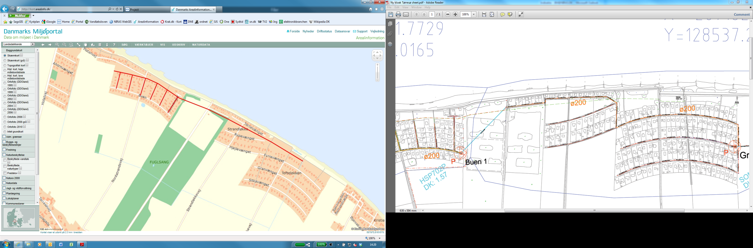

Figur 1: Projektområdet

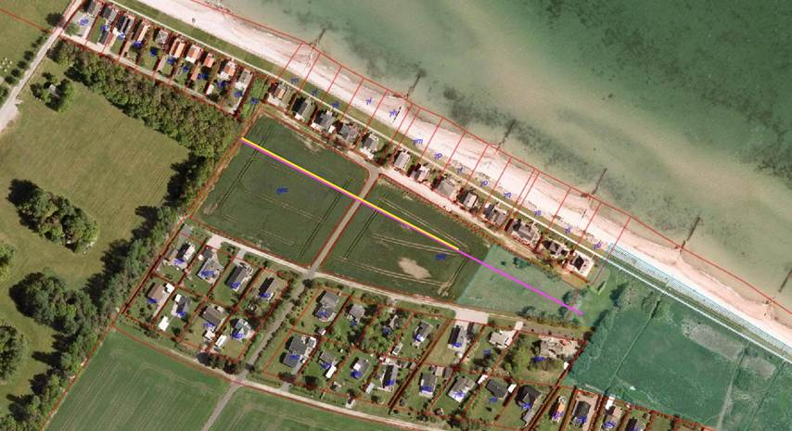Figur 2: Udsnit af justering af rørvalg over matrikel 5ex og 5ey. Gul signatur: topslidset rør, lilla signatur: tætte rør

**Projektets parter:**

Ansøger:

VandCenter Syd as, Vandværksvej 7, 5000 Odense C

Berørte parter:

Matr. nr.: 4c & 4 dk,Tørresø by, Krogsbølle:

Ejer: Grundejerforeningen. Af 1967 i Tørresø v/ Administrator Erik Bohmann Nøttrup

Adresse: Søvangen 17, 5260 Odense S

Matr. nr.: 5a Tørresø by, Krogsbølle

Ejer: Jørgen Jørgensen

Adresse: Tørresøvej 33, 5450 Otterup

Matr. nr.: 6a, Tørresø by, Krogsbølle

Ejer: Naturstyrelsen og Nordfyns, samt Odense Kommune

Adresse: Fuglsangsvej 20, 5450 Otterup

Bruger/ejer: Jonna Nielsen - driver virksomhed (kiosk) på matriklen,

Fuglsangsvej 25, 5450 Otterup

Matr. nr.: 6h Tørresø by, Krogsbølle

Ejer: Lene Kajberg Kirud og Hans Freddy Rasmussen

Adresse: Nordstrandsvej 27, 5450 Otterup

Matr. nr.: 5ex Tørresø by, Krogsbølle

Ejer: Steen Rasmussen

Adresse: Strandgårdsvej 10, 5450 Otterup

Matr. nr.: 5ey Tørresø by, Krogsbølle

Ejer: Steen Rasmussen

Adresse: Strandgårdsvej 10, 5450 Otterup

Matr. nr.: 5ev Tørresø by, Krogsbølle

Ejer: Jørgen Jørgensen

Adresse: Tørresøvej 33, 5450 Otterup

Pumpelauget Tørresø v/ Jørgen Jørgensen

Adresse: Tørresøvej 33, 5450 Otterup

**Projektets indhold:**

Beskrivelse:

Projektet omfatter sommerhusområdet omkring Nordstrandsvej og Buen, hvor det nuværende drænsystem er 70-80 år gamle og stammer fra da arealet var landbrugsjord. Det nuværende drænsystem afvander til afvandingskanalen syd for grundejerforeningen, og ledes via afvandingskanalen til pumpestationen øst herfor. Pumpestationen drives af det private Pumpelaug Tørresø.

Der skal lægges et afskærende dræn fra sommerhusområdet frem til pumpen ved afvandingskanalen ved Fyrrevænget. Der placeres et højtliggende dræn i stikvejene med afledning mod nord. Disse dræn tilkobles en ny hoveddrænledning, som udføres som tæt ledning over matrikel 6a, 6h, 5ex, 5ey, 5ev og 5a. Drænet lægges i tætte rør for at undgå, at der løber mere vand til hoveddrænet langs diget, da grundvandet står højt bag diget. Ligeledes sikre det tætte hoveddræn af det § 3 område som passeres ikke får ændret afvanding.

Drænledninger dimensioneres alene til naturlig afstrømning, og der er således rent kapacitetsmæssigt ikke mulighed for at koble overfladevand direkte på drænledningen. Tag- og pladsvand nedsives i faskiner på sommerhusgrundene, og afledes indirekte ved, at området afvandes/drænes via eksisterende og nyetableret stikdrænledninger.

Eksisterende drænledninger der krydses/konstateres i forbindelse med projektet bliver retableret, således at deres funktion ikke forringes. Hoveddrænet dimensioneres, så der er mulighed for efterfølgende tilkobling af drænvand fra passerede matrikler. Tilkobling vil skulle godkendes af vandløbsmyndigheden i henhold til vandløbslovens bestemmelser og der skal ske udgiftsfordeling.

De nye dræn etableres med plastrør i følgende dimensioner:

* Stikdræn i vejene bliver ø100 mm dobbeltvæggede PP-rør
* Afskærende dræn nord bliver ø250 mm pvc
* Tæt ledning ø250 pvc over matrikel 6a
* Tæt ledning ø315 på matrikel 5a og 5ev
* Topslidset ledning ø315 på matrikel 5ex og 5ev

Der holdes en sikkerhedsafstand på min, 20 m mellem topslidset rør og § 3 området, således at der ikke sker en hydraulisk påvirkning/afdræning af § 3 området.

Drænledningen lægges i ca. 1 til 2 m dybde med et fald på ca. 1 promille.

Ledning kobles via brønd til pumpekanal ved eksisterende pumpestation Tørresø. Pumpelauget har indgået aftale med Grundejerforeningen omkring vilkår for tilkobling til pumpelauget. Grundejerforeningen har hidtil ikke betalt direkte til pumpelauget, men betalt via den landejendom, hvor sommerhusområdet er udstykket fra.

Opgravet overskudsjord jævnes ud over det omkringliggende areal, dog ikke i § 3 området

Økonomien til etablering af det nye drænsystem afholdes af Vandcenter Syd, mens fremtidig vedligeholdelse af det nye dræn påhviler af Grundejerforeningen Af 1967 i Tørresø.

**Anden lovgivning:**

Nordfyns Kommune har vurderet projektet i forhold til Planloven. Det blev vurderet, at projektet ikke skulle VVM-screenes, da projektet ikke vurderes at have væsentlig virkning på miljøet mm.

Der er meddelt nødvendig dispensation for Naturbeskyttelsesloven, som ikke er blevet påklaget.

Nordfyns Kommune har ligeledes vurderet projektet i henhold til bekendtgørelse nr. 408 af 1. maj 2007 om udpegning og adm. af internationale naturbeskyttelsesområder samt beskyttelse af visse arter §§ 7 og 8. Vandløbsmyndigheden har vurderet, at projektet ikke vil påvirke Natura 2000 områder eller beskyttede arter negativt.

**Klagevejledning:**

Nordfyns Kommunes afgørelse kan påklages til Natur- og Miljøklagenævnet inden for de lovpligtige 4 ugers klagefrist.

En evt. klage skal stiles til Natur- & Miljøklagenævnet, og sendes til Nordfyns Kommune, Teknik og Miljø, Rådhuspladsen 2, 5450 Otterup eller elektronisk på [teknisk@nordfynskommune.dk](mailto:teknisk@nordfynskommune.dk) Kommunen videresender klagen til Natur- og Miljøklagenævnet med kopi af sagens akter og de bemærkning, klagen måtte give anledning til. Hvis der indkommer klager, giver Kommunen besked.

Klagen skal være Kommunen i hænde senest d. 23. november 2012.

Natur- & Miljøklagenævnet opkræver et gebyr på 500 kr. for behandling af sagen. Gebyret tilbagebetales hvis klager får helt eller delvist medhold i klagen. Læs nærmere på Natur- og Miljøklagenævnets hjemmeside [www.nmkn.dk](http://www.nmkn.dk).

Med venlig hilsen

Arne Hansen

biolog

Direkte tlf. 64 82 81 17

arha@nordfynskommune.dk

Kopi:

* Vandcenter Syd A/S, Vandværksvej 7, 5000 Odense C
* Pumpelauget v/ Jørgen Jørgensen, Tørresøvej 33, 5450 Otterup
* Grundejerforeningen Tørresø v/ Administrator Erik Bohmann Nøttrup Søvangen 17, 5260 Odense S
* Lene Kajberg Kirud og Hans Freddy Rasmussen, Nordstrandsvej 27, 5450 Otterup
* Steen Rasmussen, Strandgårdsvej 10, 5450 Otterup
* Odense Kommune, Park og Vej, Nørregade 36-38, 5100 Odense C bepo@odense.dk
* Naturstyrelsen, Haraldsgade 53, 2100 København Ø [nst@nst.dk](mailto:nst@nst.dk)
* Dansk Botanisk Forening, Sølvgade 83, 1307 København K. [Dbotf@mail.tele.dk](mailto:Dbotf@mail.tele.dk)
* Danmarks Naturfredningsforening, Masnedøgade 20, 2100 København Ø [dn@dn.dk](mailto:dn@dn.dk)
* Danmarks Naturfredningsforenings lokalkomité for Nordfyn. Kurt G. Holm, Bøgevangen 11, 5462 Morud. [kurtgholm@gmail.com](mailto:kurtgholm@gmail.com)
* Dansk Ornitologisk Forening, Vesterbrogade 140, 1620 København V. [natur@dof.dk](mailto:natur@dof.dk)
* DOF-KBH, Vesterbrogade 138-140, 1620 København V. [kbh@dof.dk](mailto:kbh@dof.dk)
* Fiskeridirektoratet, Fiskerikontoret, Nyropsgade 30, 1780 København V. [fd@fd.dk](mailto:fd@fd.dk)
* Danmarks Sportsfiskerforbund, Worsaaesgade 1, st., 7100 Vejle [post@sportsfiskerforbundet.dk](mailto:post@sportsfiskerforbundet.dk)
* Friluftsrådet Kreds Fyn-nord. Kredsformand Søren Larsen, Lykkedamsvej 92, 5300 Kerteminde, [madsen-larsen@dadlnet.dk](mailto:madsen-larsen@dadlnet.dk)
* Kulturarvsstyrelsen, H. C. Andersens Boulevard 2, 1553 København V. [postfor@kulturarv.dk](mailto:postfor@kulturarv.dk)